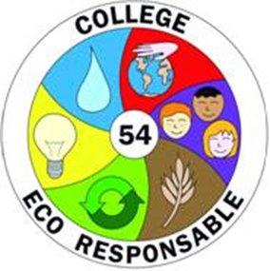
Notre charte de l’environnement,
Si chacun fait un geste, c’est un grand geste pour la planète
Article 1
Éteindre les lumières, c’est élémentaire
Article 2
Trier, c’est préserver les déchets
Article 3
Préserver les déchets, c’est recycler
Article 4
Lutter contre le gaspillage, c’est favoriser le compostage
Article 5
Faire du bon compostage c’est nous aider au jardinage
Article 6
Récolter plastiques et bouchons c’est lutter contre la pollution
Article 7
Économiser l’eau c’est écolo c’est bon pour nos plantations
Article 8
Sauver les ours polaires c’est les faire connaître à nos petits frères
Article 9
Respecter ton prochain c’est construire l’Humanité de demain
Article 10
La diversité il faut la protéger : réenchanter la vie d’insectes, c’est se reconnecter à sa planète

Les éco délégués du Collège Gruber de Colombey les Belles- mars 2020-

